Муниципальное бюджетное общеобразовательное учреждение
«Айская средняя общеобразовательная школа»

XVIII районная краеведческая
конференция школьников в рамках
Всероссийского Фестиваля Науки

Конкурс экскурсоводов

Тема: «По маршруту экспедиции
«Начни с дома своего - 2016»


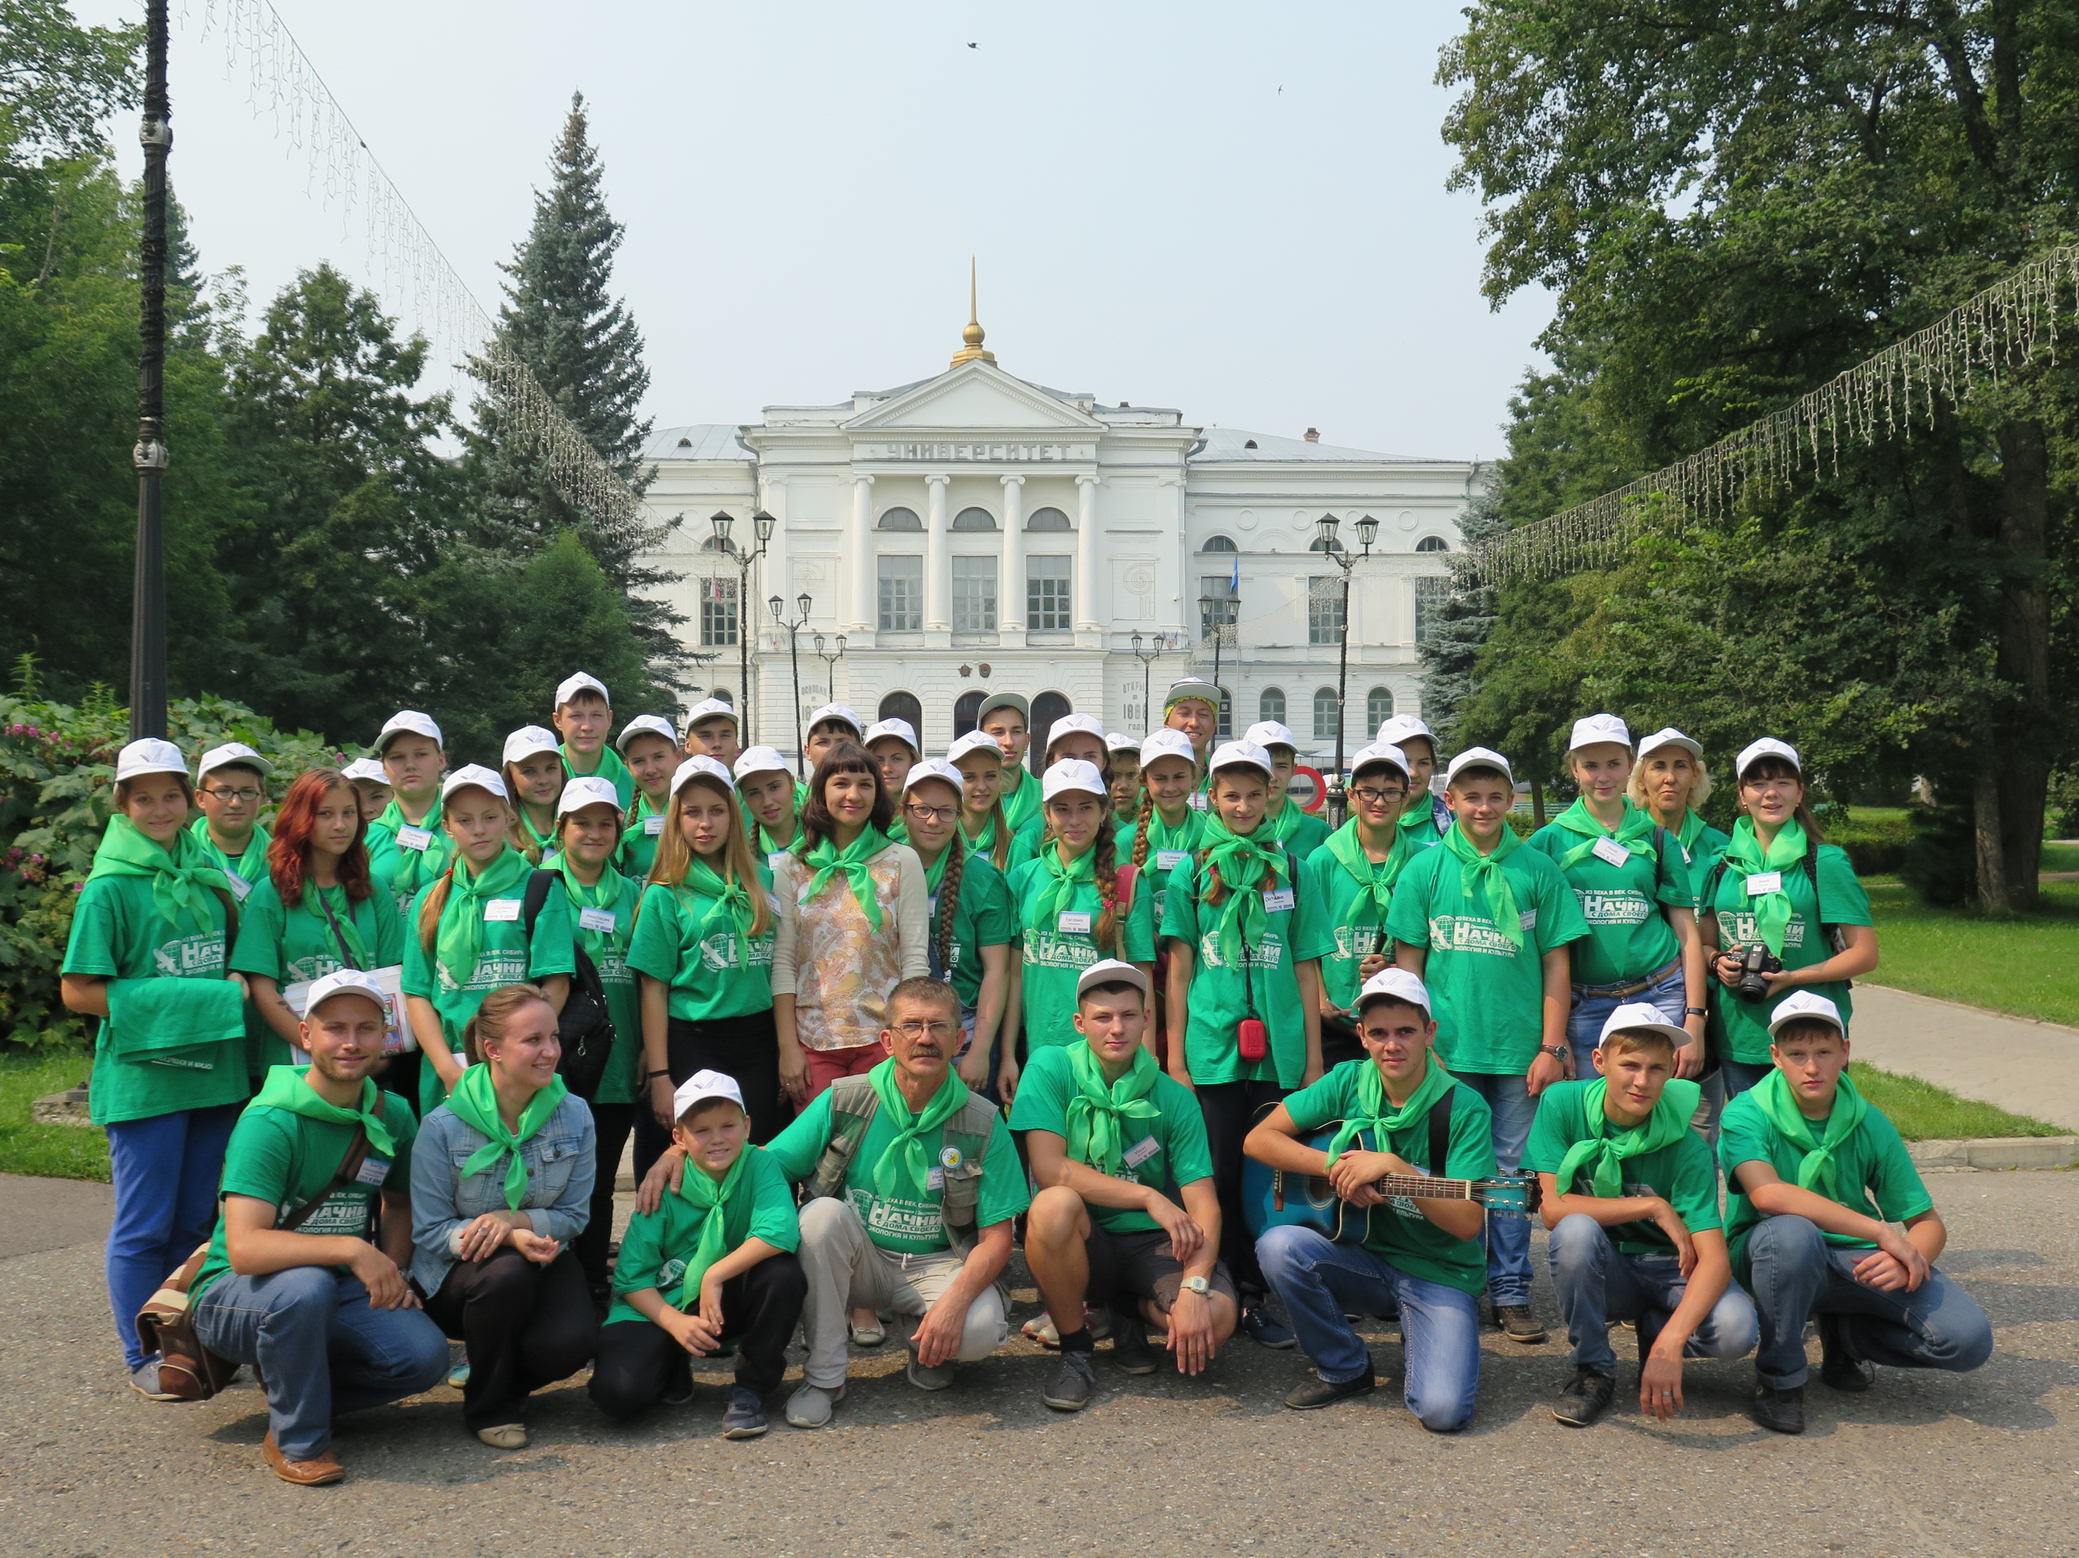

Работу выполнила: Старыгина Ульяна, ученица 11 класса
Руководитель: Овечкина Дарья Николаевна, учитель истории МБОУ «Айская СОШ»

Ая, 2016
Введение
Актуальность. В связи с тем, что 2017 год в Российской Федерации объявлен Годом экологии и особо охраняемых природных территорий, экологическое просвещение и воспитание подрастающего поколения в рамках экологического мышления являются актуальными. Поэтому к числу новых явлений духовной жизни нашего общества относится усиленное внимание к формированию экологической культуры, экологического образования населения на всех его возрастных уровнях и, особенно в период обучения в школе. В нашей школе экологическому образованию и воспитанию уделяют особое внимание, у нас создана команда Борцы экологического движения, которая проводит множество экологических акций. Летом 2016 года члены этой команды приняли участие в общественной экологической экспедиции «Начни с дома своего - 2016».
Цель экскурсии формирование экологической культуры обучающихся.
Задачи:
- Познакомить с экологическим движением «Начни с дома своего».
- Рассказать об экологической экспедиции «Начни с дома своего - 2016».
- Показать примером, как правильно взаимодействовать с окружающей средой.
Возрастная категория. Экскурсия предназначена для широкой зрительской аудитории (6+).
Перечень демонстрационных материалов: стендовый доклад с фотографиями.

Экологическое движение "Начни с дома своего" зародилось в 1995 году, одним из организаторов данного движения является Малыхин Сергей Иванович, редактор газеты "Природа Алтая", которая не имеет аналогов в Российской Федерации.
Основные задачи движения:
1. Информирование общественности по проблемным экологическим ситуациям в ряде регионов Алтая и Сибири.
2. Объединение всех экологических движений, клубов, объединений и других слоев общественности в единое целое с использованием особенностей газеты «Природа Алтая».
3. Проведение экспедиций.
4. Экологическое просвещение и воспитание подрастающего поколения в рамках экологического мышления.
Центральное направление работы движения – проведение одноименной экспедиции, задача – рассказать и показать примером, как правильно взаимодействовать с окружающей средой.
Обязательным условием участия в экспедиции является ношение галстука и фирменной футболки, ведение дневника экспедиции, также всем, кто встречал нас по пути, мы повязывали галстук, дарили свежие выпуски газеты "Природа Алтая".
В 2016 году состоялась XIX экспедиция, ее целью являлось создание туристического маршрута "Сибирь литературная". Она проходила при поддержке Главного управления природных ресурсов и экологии Алтайского края, Краевого детского экологического центра и Общероссийского народного фронта.
В экспедиции приняли участие 15 районов Алтайского края и 3 города. Всего 48 человек из них 37 – дети. Нашу школу представляли Старыгина Ульяна, ученица 11 класса, Плешкова Яна, ученица 8 класса и Григорьева Ангелина, ученица 9 класса.
За 16 дней пути мы проехали чуть больше четырех тысяч километров, побывав в Барнауле, Новосибирске, Томске, Асино, Мариинске, Шестаково, Кемерово, на озерах Телецкое и Уткуль, в Горно-Алтайске и Бийске. Жили в основном в палаточном лагере, готовили на костре. Для некоторых ребят это была настоящая школа выживания.
Итак, начнем наше увлекательное путешествие по просторам Сибири.
24 июля от Алтайского краевого детского экологического центра стартовала детская экологическая экспедиции "Начни с дома своего - 2016". В путь юных экологов пришли проводить единомышленники движения.
К вечеру первого дня мы оказались на берегу Бердского водохранилища, где поставили палатки на территории лагеря "Экосапиенс", чуть позже нам удалось провести первую экологическую акцию по очистке берега водохранилища.
25 июля юные экологи посетили Центральный Сибирский ботанический сад и побывали в Новосибирском зоопарке. В ботаническом саду нам удалось окунуться в растительный мир Африки, Америки, Австралии, Азии и Европы, а в зоопарке экологи с особым интересом знакомились с представителями фауны нашей планеты.
После общего построения и сбора лагеря, утром 26 июля «зеленые» продолжили свой путь. Следующей точкой в нашем маршруте был город Асино и село Новокусково. Побывав там, нам удалось познакомиться с богатой историей прекрасного города, историей Асиновского техникума, посетить библиотеку им. Георгия Маркова, где произошла значимая встреча с губернатором Томской области – Сергеем Жвачкиным, который проявил интерес к проекту «Сибирь литературная». Также ребята встретились с местными литераторами: поэтессой Любовью Табаковой и писателем Александром Лещиком. 29 июля состоялась экологическая акция по уборке асиновского соснового бора.
28 июля участники экспедиции «Начни с дома своего» отправились в Томск, чтобы познакомиться с историей города и встретиться с томскими писателями. Знакомство с Томском началось с Дома искусств, где нас встретили писатели Геннадий Скарлыгин и Владимир Костин. Последний провел для участников экспедиции экскурсию по местам романа «Колокол и болото». Особое внимание ребят привлекла выставка декоративно-прикладного творчества в Доме искусств. Остаток дня был посвящен обзорной экскурсии по Томску, одной из ключевых точек которой был ТГУ.
30 июля «зеленые» переместились из Томской в Кемеровскую область, мы прибыли в Мариинск, где нас встретили хлебом-солью. Встреча состоялась у стелы на въезде в город, которая является одной из достопримечательностей Мариинска. Здесь нам удалось посетить музей «Береста Сибири», познакомиться с народным мастером России и Кузбасса, почётным гражданином Мариинска – Юрием Михайловым.
Утро 31 июля ребята встретили в небольшом селе Шестаково Чебулинского района Кемеровской области. Это место знаменито тем, что палеонтологи находят здесь множество останков динозавров рода пситтакозавр.
После обеда участники экспедиции отправились в Кемерово, точнее в Кузбасский ботанический сад, где их встречал один из отцов-основателей движения «Начни с дома своего» – Куприянов Андрей Николаевич.
1 августа надолго запомниться ребятам, так как нам удалось посетить Кемеровскую областную библиотеку им. В.Д. Федорова, где мы смогли познакомиться с уникальной коллекцией книг, насчитывающей около 12 тысяч единиц. Сотрудники библиотеки продемонстрировали несколько старинных книг, самый старый фолиант датируется 1781 годом. Это полное собрание сочинений в стихах и прозе Александра Сумарокова. Также «зеленые» увидели личную коллекцию книг губернатора Кемеровской области Амана Тулеева (2 тысячи книг, и она постоянно пополняется).
Во второй половине дня нас ждал Кемеровский областной краеведческий музей, где ребята увидели полный скелет пситтакозавра сибирского, найденного в селе Шестаково.
2 августа участники экспедиции «Начни с дома своего» прибыли в Республику Алтай и остановились в селе Артыбаш на берегу Телецкого озера. Следующий день работы начался в Артыбаше в визит-центре Алтайского государственного природного биосферного заповедника со встречи с директором Игорем Калмыковым, который рассказал нам о флоре и фауне Телецкого озера.
4 августа ребята покинули территорию Телецкого озера.
В Горно-Алтайске произошло знакомство с Национальной библиотекой им. М.В. Чевалкова, которая уже не первый год сотрудничает с газетой «Природа Алтая». Для гостей из соседнего региона сотрудники библиотеки провели увлекательную экскурсию, посвященную 260-летию вхождения Алтая в состав Российского государства.
Далее мы отправились на озеро Уткуль, расположенное недалеко от города Бийска, где сделали самую длительную остановку.
В Бийске нам удалось познакомиться с работой предприятия лесной отрасли – ООО «Леспромэкспорт», нам наглядно показали все этапы ведения лесного хозяйства. «Зеленым» удалось потушить учебный лесной пожар. Заключительным мероприятием 5 августа стало выступление ребят в детском лагере «Ракета».
6 августа, участники экспедиции посетили Питомник предприятия ООО «Леспромэкспорт», где выращивают сосну и лиственницу для лесовосстановления.
Одним из самых важных событий этого дня стало возложение цветов на мемориал памяти детей блокадного Ленинграда в селе Боровлянка.
В последний день на Уткуле ребята отдыхали, купались, заполняли дневники, выпускали стенгазеты по итогам экспедиции и готовились к отчетному выступлению в Главном управлении природных ресурсов и экологии Алтайского края, которое состоялось на следующий день 8 августа в г. Барнаул.
И в заключении мне хотелось бы сказать, что благодаря нашему путешествию мы познавали не только просторы родной Сибири, но и самих себя. Мы учились выдержке, работе в команде. Я уверена, что каждый из нас после экспедиции начал понимать, как сделать мир лучше, начиная с самого себя.

Список литературы и источников
Источники
- Фотографии из архива Овечкиной Дарьи Николаевны, учителя истории МБОУ «Айская СОШ».
- Фотографии из архива Панфило Елены Витольдовны, журналиста газеты «Природа Алтая».

Литература
- Дневник экспедиции Григорьевой Ангелины.
- Дневник экспедиции Плешковой Яны.
- Дневник экспедиции Старыгиной Ульяны.
- Официальный сайт Алтайского края [Электронный ресурс] // URL: http://www.altairegion22.ru
- Природа Алтая / Общественно-экологическое издание: ежемесячник [Текст]. – Барнаул. - № 7-8. – 31 августа 2016 г.
- Природы Сибири: общественно-экологический информационный ресурс [Электронный ресурс] // URL: http://prirodasibiri.ru

